**ЗАДАНИЕ   
ДЕМОНСТРАЦИОННОГО ЭКЗАМЕНА**

**(2025 год)**

|  |  |
| --- | --- |
| **Код и наименование профессии (специальности) среднего профессионального образования** | 09.02.07 Информационные системы и программирование |
| **Наименование квалификации (направленности)** | Программист |
| **Вид аттестации** | Государственная итоговая аттестация |
| **Уровень демонстрационного экзамена** | Базовый |
| **Шифр варианта задания** | В4_КОД 09.02.07-2-2025-БУ |

**Вариант № 4**

**Модуль № 1:**   
*Разработка, администрирование и защита баз данных*

**Вид аттестации/уровень ДЭ:**

ПА, ГИА ДЭ БУ, ГИА ДЭ ПУ (инвариантная часть)  
**продолжительность выполнения модуля задания: 0 ч. 50 мин.**

Задание:

Компания занимается изготовлением мебели. В ассортименте представлены современные и классические модели, для производства используются натуральные и экологичные материалы. Компания расширяет ассортимент изделий, следуя новинкам в стилевом решении, и повышает эффективность производства за счет рационального использования производственного оборудования, поэтому необходима система для отслеживания информации о продукции.

Разработать подсистему для работы с продукцией компании, обеспечивающую следующий функционал:

– просмотр списка продукции;

– добавление/редактирование данных о продукции;

– просмотр списка цехов для производства продукции.

На основе описания предметной области необходимо создать базу данных в выбранной СУБД для разрабатываемой системы. Обязательна   
3 нормальная форма с обеспечением ссылочной целостности. При разработке базы данных обратить внимание на согласованную схему именования, создать необходимые первичные и внешние ключи.

На данном этапе нет необходимости воспроизводить все сущности предметной области, достаточно создать таблицы, поля с подходящими типами данных и связи, непосредственно относящиеся к разрабатываемой подсистеме и ее функционалу.

Получить ER-диаграмму средствами СУБД: ER-диаграмма должна быть представлена в формате PDF и содержать таблицы, связи между ними, атрибуты и ключи (типами данных на данном этапе можно пренебречь).

Заказчик системы предоставил файлы с данными (с пометкой import в ресурсах) для переноса в новую систему. Необходимо подготовить данные файлов для импорта и загрузить в разработанную базу данных.

Сохранить полученные результаты: создать скрипт БД.

Необходимые приложения:

Приложение 1: Описание предметной области.

**Модуль № 2:**   
*Разработка модулей программного обеспечения для компьютерных систем*

**Вид аттестации/уровень ДЭ:**

ПА, ГИА ДЭ БУ, ГИА ДЭ ПУ (инвариантная часть)  
**продолжительность выполнения модуля задания: 0 ч. 40 мин.**

Задание:

Сформировать алгоритм подсистемы для работы с продукцией компании. Разработать алгоритм функции расчета времени изготовления продукции, складывающегося из времени нахождения в каждом цехе.

Алгоритмы реализовать в виде кода программного продукта средствами любой среды разработки и языка программирования из доступных.

Компоненты системы должны иметь единый согласованный внешний вид, соответствующий руководству по стилю, представленному в Приложении 2. Заголовок окна (страницы) должен соответствовать назначению. Следует установить иконку приложения, если это реализуемо в рамках платформы, и логотип компании на главной форме, из ресурсов.

Оформление кода: идентификаторы должны отражать их назначение и соответствовать соглашению об именовании и стилю CamelCase (для C# и Java), snake_case (для Python) и <https://its.1c.ru/db/v8std#browse:13:-1:31>   
(для 1C). Допустимо использование не более одной команды в строке.

Разработать программный модуль для работы с продукцией компании. Необходимо реализовать вывод продукции, информация о которой хранятся в базе данных, согласно предоставленному макету:

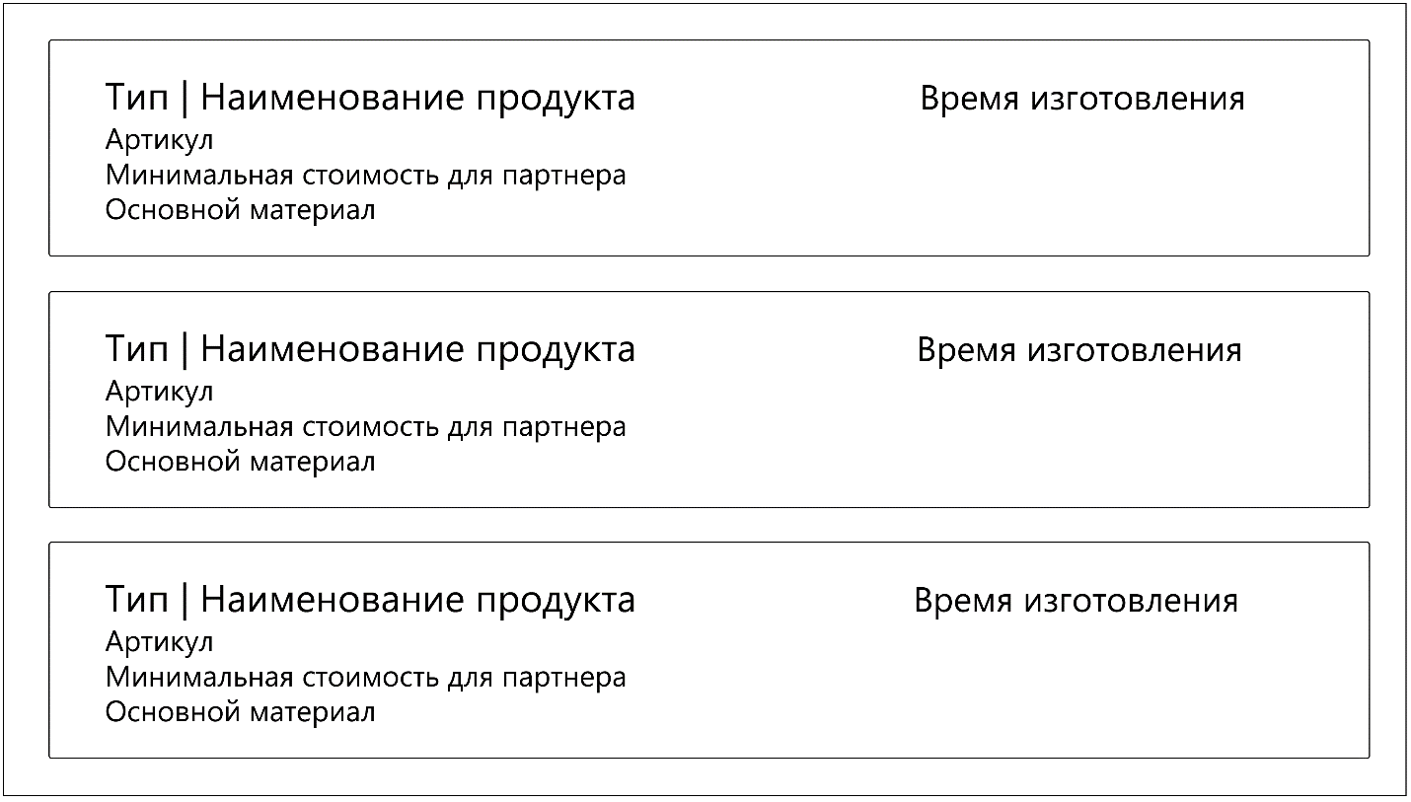

Время изготовления продукции складывается из времени нахождения в каждом цехе.

Время изготовления должно быть представлено целыми неотрицательным числом.

Созданную базу данных подключить к приложению работы с продукцией компании, реализующему необходимый функционал. Список продукции на главной форме должен отображать информацию из созданной базы данных.

Выполнить отладку и тестирование модуля для проверки функциональности: приложение должно корректно работать и не должно происходить аварийного завершения работы.

Необходимые приложения:

Приложение 1: Описание предметной области

Приложение 2: Руководство по стилю.

**Модуль № 3:***Сопровождение и обслуживание программного обеспечения компьютерных систем*

**Вид аттестации/уровень ДЭ:**

ГИА ДЭ БУ, ГИА ДЭ ПУ (инвариантная часть)

**продолжительность выполнения модуля задания: 1 ч. 00 мин.**

Задание:

Разработать интерфейс программного модуля для работы с продукцией компании.

Реализовать последовательный пользовательский интерфейс, позволяющий перемещаться между существующими окнами (страницами) в приложении (в том числе обратно, например, с помощью кнопки «Назад»). Обеспечить соответствующий заголовок на каждом окне (странице) приложения.

Реализовать обработку исключительных ситуаций в приложении. Необходимо уведомлять пользователя о совершаемых им ошибках или о запрещенных в рамках задания действиях, предупреждать о неотвратимых операциях. Окна сообщений соответствующих типов (например, ошибка, предупреждение, информация) должны отображаться с соответствующим заголовком и пиктограммой. Текст сообщения должен быть полезным и информативным, содержать полную информацию о совершенных ошибках пользователя и порядок действий для их исправления. Также можно использовать визуальные подсказки для пользователя при вводе данных.

Необходимо использовать комментарии для пояснения неочевидных фрагментов кода. Комментарии должны присутствовать только в местах, которые требуют дополнительного пояснения.

Реализовать функции добавления/редактирования продукции компании в новом окне (странице) – форме для добавления/редактирования продукта. Переходы на эту форму должны быть реализованы из главной формы списка продукции: для редактирования – при нажатии на конкретный элемент, для добавления – при нажатии кнопки.

На форме для добавления/редактирования продукции должны быть предусмотрены следующие поля: артикул, тип продукта (выпадающий список), наименование, минимальная стоимость для партнера, основной материал.

Стоимость продукции записывается с точностью до сотых и не может быть отрицательной.

Проверять существование продукта с введенным артикулом не требуется – на данном этапе нет необходимости обеспечивать невозможность использования одного и того же артикула для нескольких продуктов.

При открытии формы для редактирования все поля выбранного объекта должны быть подгружены в соответствующие поля из базы данных, а таблица заполнена актуальными значениями.

После добавления/редактирования продукта данные в окне списка продукции должны быть обновлены.

Необходимые приложения:

Приложение 1: Описание предметной области

Приложение 2: Руководство по стилю.